与三角形有关的角（提高）巩固练习
【巩固练习】
一、选择题
1.如图所示，一根直尺EF压在三角板30°的角∠BAC上，与两边AC，AB交于M，N．那么∠CME+∠BNF是( )
A．150° B．180° C．135° D．不能确定
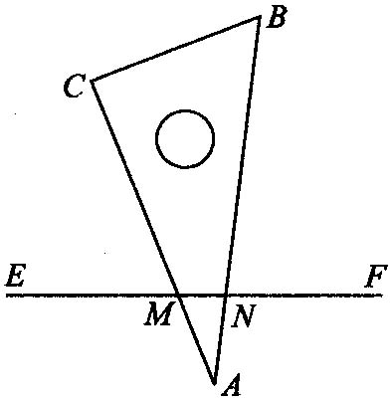
2．若一个三角形的三个内角互不相等，则它的最小角必小于( )
A．30° B．45° C．60° D．55°
3．下列语句中，正确的是( )
A．三角形的外角大于任何一个内角
B．三角形的外角等于这个三角形的两个内角之和
C．三角形的外角中，至少有两个钝角
D．三角形的外角中，至少有一个钝角
4．如果一个三角形的两个外角之和为270°，那么这个三角形是 ( )
A．锐角三角形 B．直角三角形 C．钝角三角形 D．无法确定
5．（2016春•泰山区期中）具备下列条件的△ABC中，不是直角三角形的是 ( )
A．∠A+∠B＝∠C B．∠A=∠B=∠C
C．∠A:∠B:∠C=1:2:3 D．∠A=2∠B=3∠C
6.（2015春•泰山区期中）如图，BP是△ABC中∠ABC的平分线，CP是∠ACB的外角的平分线，如果∠ABP=20°，∠ACP=50°，则∠A+∠P=（ ）
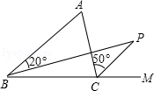
A.70° B.80° C.90° D.100°
二、填空题
7．在△ABC中，若∠A-2∠B＝70°，2∠C-∠B＝10°，则∠C＝________．
8．如图，在△ABC中，∠ABC、∠ACB的平分线相交于点O．
(1)若∠A＝76°，则∠BOC＝________；
(2)若∠BOC＝120°，则∠A＝_______；
(3)∠A与∠BOC之间具有的数量关系是_______．
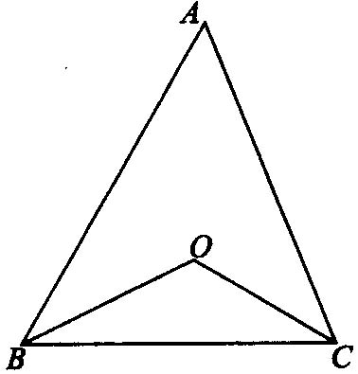

9. 已知等腰三角形的一个外角等于100°，则它的底角等于________．
10．将一副直角三角板如图所示放置，使含30°角的三角板的短直角边和含45°角的三角板的一条直角边重合，则∠1的度数为________．
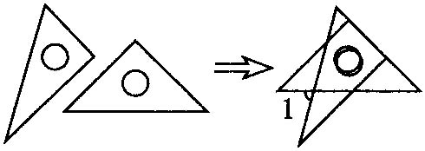
11. （2016•贵港二模）如图，∠ACD是△ABC的外角，∠ABC的平分线与∠ACD的平分线交于点A₁，∠A₁BC的平分线与∠A₁CD的平分线交于点A₂，…∠A_{n﹣1}BC的平行线与∠A_{n﹣1}CD的平分线交于点A_{n}，设∠A=θ，则∠A_{n}= ．
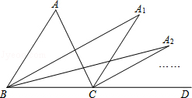
12．如图，O是△ABC外一点，OB，OC分别平分△ABC的外角∠CBE，∠BCF.
若∠A＝n°，则∠BOC＝ （用含n的代数式表示）.
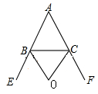
三、解答题
13.如图，求证：∠A+∠B+∠C+∠D+∠E=180°.
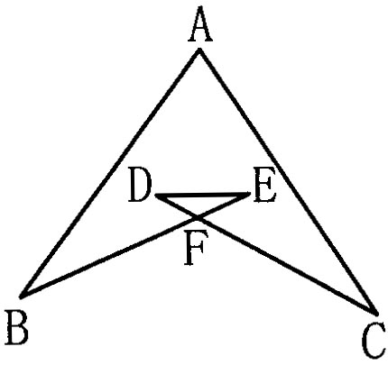
14．（2015春•扬州校级期中）如图①，△ABC的角平分线BD、CE相交于点P．
（1）如果∠A=80°，求∠BPC的度数；
（2）如图②，过P点作直线MN，分别交AB和AC于点M和N，且MN平行于BC，则有∠MPB+∠NPC=90°﹣∠A．若将直线MN绕点P旋转，
（ⅰ）如图③，试探索∠MPB、∠NPC、∠A三者之间的数量关系是否依然成立，并说明理由；
（ⅱ）当直线MN与AB的交点仍在线段AB上，而与AC的交点在AC的延长线上时，如图④，试问（ⅰ）中∠MPB、∠NPC、∠A三者之间的数量关系是否仍然成立？若不成立，请给出∠MPB、∠NPC、∠A三者之间的数量关系，并说明你的理由．
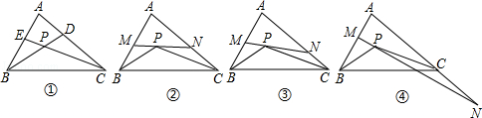
15．如图，在△ABC中，∠ABC的平分线与外角∠ACE的平分线交于点D．试说明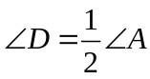．
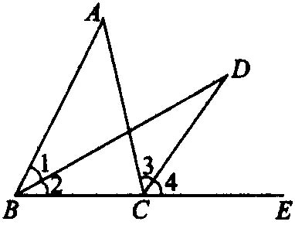
16．如图所示，在△ABC中，∠1＝∠2，∠C＞∠B，E为AD上一点，且EF⊥BC于F．
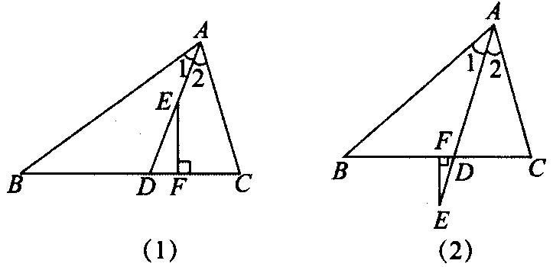
(1)试探索∠DEF与∠B，∠C的大小关系；
(2)如图(2)所示，当点E在AD的延长线上时，其余条件都不变，你在(1)中探索到的结论是否还成立?

【答案与解析】
一、选择题
1. 【答案】A
【解析】(1)由∠A＝30°，可得
∠AMN+∠ANM＝180°-30°＝150°
又∵ ∠CME＝∠AMN，∠BNF＝∠ANM，
故有∠CME+∠BNF＝150°．
2. 【答案】C；
【解析】假如三角形的最小角不小于60°，则必有大于或等于60°的，因为该三角形三个内角互不相等，所以另外两个非最小角一定大于60°，此时，该三角形的三个内角和必大于180°，这与三角形的内角和定理矛盾，故假设不可能成立，即它的最小角必小于60°．
3. 【答案】C ；
【解析】因为三角形的内角中最多有一个钝角，所以外角中最多有一个锐角，即外角中至少有两个钝角.
4. 【答案】B；
【解析】因为三角形的外角和360°，而两个外角的和为270°，所以必有一个外角为90°，所以有一个内有为90°.
5. 【答案】D；
6. 【答案】C；
【解析】解：∵BP是△ABC中∠ABC的平分线，CP是∠ACB的外角的平分线，
∵∠ABP=20°，∠ACP=50°，
∴∠ABC=2∠ABP=40°，∠ACM=2∠ACP=100°，
∴∠A=∠ACM﹣∠ABC=60°，
∠ACB=180°﹣∠ACM=80°，
∴∠BCP=∠ACB+∠ACP=130°，
∵∠BPC=20°，
∴∠P=180°﹣∠PBC﹣∠BCP=30°，
∴∠A+∠P=90°，
故选C．
二、填空题
7. 【答案】20°；
【解析】联立方程组： 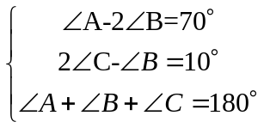，解得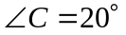．
8.【答案】128°, 60°，∠BOC＝90°+∠A；
9. 【答案】80°或50°；
【解析】100°的补角为80°，(1)80°为三角形的顶角；（2）80°为三角形底角时，则三角形顶角为20°.
10．【答案】75°；
11.【答案】；
【解析】解：由三角形的外角性质得，∠ACD=∠A+∠ABC，∠A₁CD=∠A₁+∠A₁BC，
∵∠ABC的平分线与∠ACD的平分线交于点A₁，
∴∠A₁BC=∠ABC，∠A₁CD=∠ACD，
∴∠A₁+∠A₁BC=（∠A+∠ABC）=∠A+∠A₁BC，
∴∠A₁=∠A，
同理可得∠A₂=∠A₁==，…，∠A_{n}=．
12.【答案】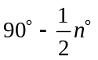；
【解析】∵∠COB=180-（∠OBC+∠OCB），
而BO，CO分别平分∠CBE，∠BCF，
∴∠OBC＝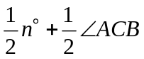，∠OCB＝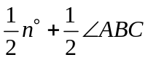.
∴∠COB=180°－[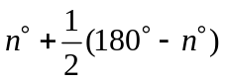]＝.
三、解答题
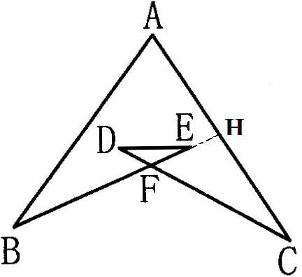
13.【解析】
解：延长BE，交AC于点H,
易得∠BFC=∠A+∠B+∠C
再由∠EFC=∠D+∠E，
上式两边分别相加，得：
∠A+∠B+∠C＋∠D+∠E＝∠BFC＋∠EFC＝180°.
即∠A+∠B+∠C+∠D+∠E=180°
14.【解析】
解：（1）如图①∵在△ABC中，∠A+∠B+∠ACB=180°，且∠A=80°，
∴∠ABC+∠ACB=100°，
∵∠1=∠ABC，∠2=∠ACB，
∴∠1+∠2=（∠ABC+∠ACB）=×100°=50°，
∴∠BPC=180°﹣（∠1+∠2）=180°﹣50°=130°．

（2）（ⅰ）如图③，由（1）知：∠BPC=180°﹣（∠1+∠2）；
∵∠1+∠2=（180°﹣∠A）=90°∠A，
∴∠BPC=180°﹣（90°﹣∠A）=90°+∠A；
∴∠MPB+∠NPC=180°﹣∠BPC=180°﹣（90°+∠A）=90°﹣∠A．
（ⅱ）不成立，∠MPB﹣∠NPC=90°﹣∠A．
如图④，由（ⅰ）知：∠BPC=90°+∠A，
∴∠MPB﹣∠NPC=180°﹣∠BPC
=180°﹣（90°+∠A）
=90°﹣∠A．
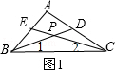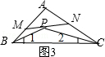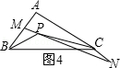

15.【解析】
解：∠D＝∠4-∠2＝(∠ACE-∠ABC)＝∠A，
∴ ∠D＝∠A．
16.【解析】
解： (1)∵ ∠1＝∠2，∴ ∠1＝∠BAC．
又∵ ∠BAC＝180°-(∠B+∠C)，
∴ ∠1＝[180°-(∠B+∠C)]＝90°-(∠B+∠C)．
∴ ∠EDF＝∠B+∠1＝∠B+90°-(∠B+∠C)＝90°+(∠B-∠C)．
又∵ EF⊥BC，∴ ∠EFD＝90°．
∴ ∠DEF＝90°-∠EDF＝90°-[90°+(∠B-∠C)]＝(∠C-∠B)．
(2)当点E在AD的延长线上时，其余条件都不变，(1)中探索所得的结论仍成立．

